Praca z mapą

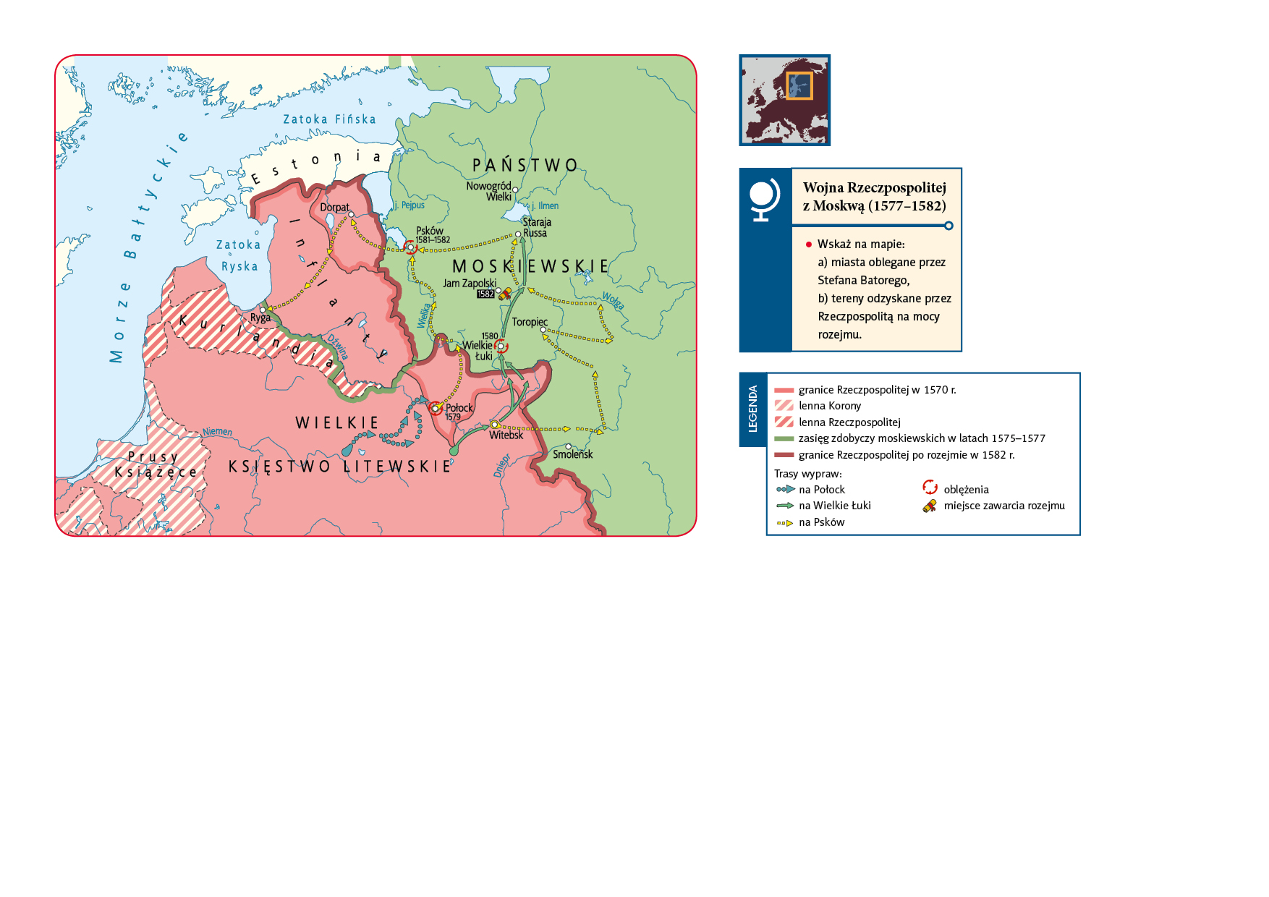
Wojna Rzeczpospolitej z Moskwą (1577−1582)
1. Wymień miasta, przez które przebiegała trasa wyprawy na Psków.
2. Które miasta znalazły się na trasie co najmniej dwóch wypraw polskich?
3. Podaj nazwę miejscowości, w której doszło do zawarcia porozumienia kończącego działania wojenne.
4. Jaki obszar zajęło państwo moskiewskie przed wybuchem wojny?
5. Określ, jak – w porównaniu z 1570 r. – zmieniły się granice Rzeczpospolitej w 1582 r.

Klucz odpowiedzi
Mapa Wojna Rzeczpospolitej z Moskwą (1577−1582)
Zadanie 1.
Odpowiedź: Witebsk, Toropiec, Staraja Russa.
Zadanie 2.
Odpowiedź: Połock, Witebsk, Staraja Russa.
Zadanie 3.
Odpowiedź: Jam Zapolski.
Zadanie 4.
Odpowiedź: Inflanty.
Zadanie 5.
Odpowiedź: Terytorium Rzeczpospolitej powiększyło się o północno-wschodnią część Inflant oraz obszar z miastem Połock.

